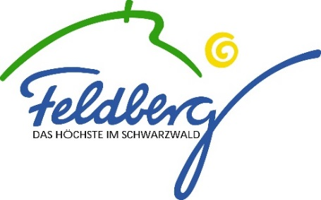
– Bewerberformular –

für einen Bauplatz in der
Gemeinde Feldberg (Schwarzwald)

Name, Vorname
Straße
PLZ / Ort

Für welches Grundstück bewerben Sie sich?
 |  | Flst. 44/4 Altglashütten
Haben Sie aktuell Ihren Hauptwohnsitz in der Gemeinde Feldberg?
 | Ja |  | Nein
Haben Sie vor, Ihren Hauptwohnsitz bei Grundstückserwerb in die Gemeinde Feldberg zu verlegen?
 | Ja |  | Nein
Sind Sie verheiratet, oder leben Sie in einer Lebenspartnerschaft?
 | Ja |  | Nein
Haben Sie minderjährige Kinder?
 | Ja |  | Nein
Alter der Kinder:
Möchten Sie das Grundstück ausschließlich als Nebenwohnsitz (Ferienresidenz) in der Gemeinde Feldberg nutzen?
 | Ja |  | Nein

Ort/Datum u. Unterschrift:

Für Ihre Bewerbung bitten wir Sie das Bewerberformular auszufüllen und ein Bewerbungsanschreiben mit Ihren Hintergründen zur Bewerbung sowie einem kleinem Steckbrief von Ihnen beizufügen.

Bitte senden Sie Ihre Bewerbung an gampp@feldberg-schwarzwald.de und überweisen Sie die Verwaltungsgebühr in Höhe von 250,00 € mit dem Verwendungszweck „Bewerbung Bauplatz“ und der jeweiligen Bauplatzbezeichnung (z. B. „Bauplatz B“ oder „Flst. 204“) an folgende Bankverbindung:

Kreditinstitut: Sparkasse Hochschwarzwald
Kontoinhaber: Gemeindekasse Feldberg
IBAN: DE79 6805 1004 0004 0006 34
BIC: SOLADES1HSW

